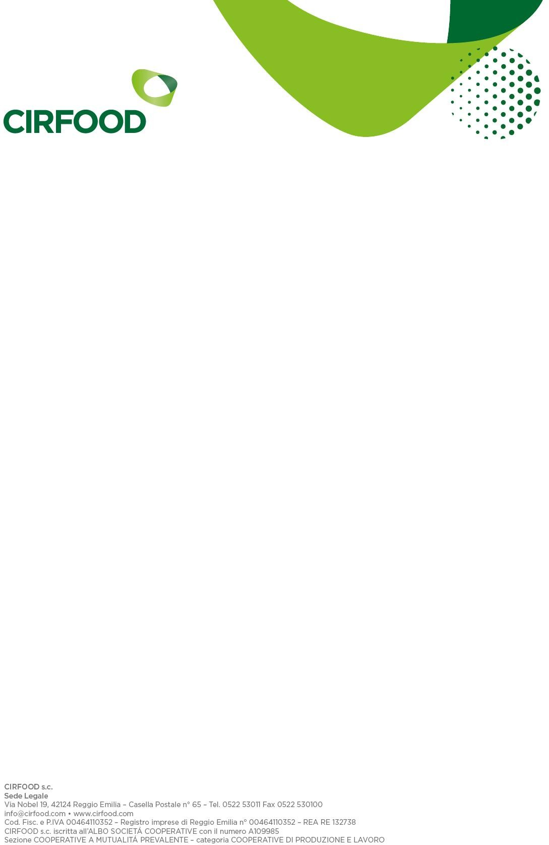

MODULO RICHIESTA DI PASTO ALTERNATIVO PER MOTIVAZIONI ETICHE O RELIGIOSE

ANNO SCOLASTICO ……………

Comune di

- Il sottoscritto/a (NOME COGNOME)
- Genitore/tutore di (NOME COGNOME ALUNNO)
  - OPPURE
- Il sottoscritto/a operatore scolastico/Docente

telefono/cellulare (solo in caso di necessità di chiarimenti) indirizzo di posta elettronica (facoltativo)

Scuola di riferimento: Nome scuola Classe Sezione

- NIDO □ INFANZIA □ PRIMARIA □ SECONDARIA I GRADO
Contrassegnare i pasti consumati in ambito scolastico fornito da CIRFOOD
- COLAZIONE □ MERENDA DI META MATTINO □ PRANZO □ MERENDA DI META POMERIGGIO

Giorni di rientro □ LUNEDI’ □ MARTERDI’ □ MERCOLEDI’ □ GIOVEDI’ □ VENERDI’

Il Sottoscritto, come sopra identificato:
- RICHIEDE per il proprio figlio/per se in quanto Docente fruitore del servizio di refezione scolastica, la produzione di pasto alternativo per motivazione etico-religiosa:
  - Motivazione religiosa
    - no tutti i tipi di carne
    - no suino
    - no bovino
    - altro (specificare)

  - Motivazione etica
    - dieta ovo-latto vegetariana (no carne, no pesce- sì uova, latte e derivati)
    - dieta vegana (no carne, no pesce, no uova, no latte e derivati)

- □ Il consumatore ha richiesto anche una Dieta Sanitaria. (In caso di necessità di dieta sanitaria per intolleranza o allergia è necessario compilare anche il MODULO RICHIESTA DIETE SANITARIE e allegare la documentazione richiesta)

- Le esclusioni indicate sopra NON tengono conto di possibili tracce di allergeni contenute nelle materie prime utilizzate
- La richiesta è ritenuta valida per l’intero ciclo scolastico
- Il sottoscritto è consapevole che la documentazione fornita può essere soggetta a valutazione ASL.
Il sottoscritto dichiara che le informazioni e i dati forniti nel presente modulo sono veritieri.

Luogo e data | Firma leggibile

INFORMATIVA PRIVACY
Ai sensi del Regolamento Europeo 679/2016 (“Regolamento”), e in relazione ai dati personali che riguardano direttamente Lei o l’eventuale minore di età sottoposto alla sua potestà genitoriale, e che formeranno oggetto di trattamento, La informiamo, in quanto Interessati al trattamento, di quanto segue.
Titolare del Trattamento: COMUNE: PAVULLO NEL FRIGNANO, con sede a PAVULLO NEL FRIGNANO, Piazza R. Montecuccoli, 1, Codice Fiscale e Partita IVA 00223910365.
Responsabile Esterno del Trattamento: CIRFOOD s.c., con sede a Reggio Emilia, Via Nobel 19, Codice Fiscale e Partita IVA 00464110352.
Il Titolare del Trattamento La informa che i dati personali e particolari forniti attraverso la compilazione del “modulo richiesta diete” e nell'ambito dell’esecuzione del servizio di refezione scolastica per l’elaborazione di dieta sanitaria / etico-religiosa, saranno trattati - in conformità a quanto previsto dal Reg.to EU 2016/679, dal Codice privacy novellato dal D. Lgs 101/18 e dai provvedimenti e linee guida delle autorità Garanti di Controllo - secondo principi di correttezza, liceità e trasparenza e di tutela della Sua riservatezza e dei Suoi diritti.
FINALITÀ E MODALITÀ DEL TRATTAMENTO CUI SONO DESTINATI I DATI
ll trattamento dei dati personali e particolari è finalizzato all’espletamento, da parte del Titolare e del Responsabile Esterno sopra individuati, dei compiti derivanti dalla legge, regolamenti, capitolato e contratto di affidamento del servizio di refezione scolastica effettuato da CIRFOOD s.c. per conto del Titolare, ed è diretto esclusivamente all’esecuzione del servizio stesso.
A tal fine, sono richiesti i dati contenuti nel “modulo richiesta diete” e, nello svolgimento del servizio in suo favore, eventuali ulteriori dati anche di natura particolare (diete particolari connesse ad uno stato di salute dell’utente).
I dati personali sono trattati con strumenti manuali ed informatici/telematici per il tempo strettamente necessario a conseguire gli scopi per cui sono stati raccolti. Ogni trattamento avviene nel rispetto delle modalità indicate dalla normativa vigente (Reg. EU 2016/679, Codice Privacy, provvedimenti e linee guida) con l’adozione delle misure di sicurezza tecniche ed organizzative ritenute idonee a garantire la riservatezza, l’integrità e la disponibilità dei dati personali.
NATURA DEL CONFERIMENTO DEI DATI E CONSEGUENZE DI UN EVENTUALE RIFIUTO
Il trattamento dei dati personali per procedere all’esecuzione del contratto (servizio di refezione scolastica) è necessario e, pertanto, la mancata comunicazione, comunicazione incompleta o errata di una delle informazioni obbligatorie, può comportare l'impossibilità per il Titolare ed il Responsabile di garantire l’esecuzione del servizio.
ACCESSO AI DATI, COMUNICAZIONE E TRASFERIMENTO
I dati personali potranno essere accessibili, per le finalità indicate:
- a dipendenti, collaboratori e amministratori del Titolare, nella loro qualità di soggetti autorizzati al trattamento;
- a dipendenti, collaboratori e amministratori del Responsabile, nella loro qualità di soggetti autorizzati al trattamento per l’espletamento del servizio di refezione scolastica;
- a società terze o altri soggetti - a titolo esemplificativo: studi professionali, consulenti, personale scolastico ecc. - che svolgono attività (anche in outsourcing) per conto del Titolare, nella loro qualità di Responsabili Esterni del trattamento o di soggetti autorizzati.
Senza la necessità di un espresso consenso - art. 6 lett. b) e c) GDPR - il Titolare potrà comunicare i dati personali, per le finalità esposte a: Enti Ispettivi, Autorità Giudiziarie, Società di Informazioni Commerciali, Società per l’assicurazione del credito, nonché a quei soggetti ai quali la comunicazione sia obbligatoria per legge. Detti soggetti tratteranno i dati nella loro qualità di autonomi Titolari del trattamento.
I dati personali sono conservati su server situati all’interno dell’Unione Europea.
PERIODO DI CONSERVAZIONE DEI DATI
Il Titolare tratterà i dati personali e particolari per un arco di tempo non superiore al conseguimento delle finalità per cui sono raccolti e per l'esecuzione di obblighi di legge e l'espletamento delle attività collegate al servizio e comunque li conserverà per non oltre 10 anni dal termine del servizio oggetto del contratto, compatibilmente con il rispetto della normativa civilistica e fiscale vigente.
Il Trattamento sarà comunque improntato ai principi di correttezza, liceità e trasparenza e verrà posto in essere con l’ausilio di strumenti e procedure che evitino il rischio di perdita, accesso non autorizzato, uso e diffusione illeciti.
Dopodiché il trattamento di detti dati cesserà senza necessità di alcuna ulteriore comunicazione da parte dell’Interessato e il Titolare provvederà alla cancellazione dei dati.
DIRITTI DELL'INTERESSATO
In relazione al trattamento di dati personali Lei ha diritto:
- di essere informato su: dati e sede del Titolare del trattamento; le finalità e modalità del trattamento; dati e sede del Responsabile del trattamento;
- di ottenere, a cura del Titolare o del Responsabile, senza ritardo:
1) la conferma dell'esistenza di un trattamento di dati personali che lo riguardano e la comunicazione in forma intelligibile dei medesimi dati e della loro origine, nonché e delle finalità su cui si basa il trattamento;
2) la cancellazione dei dati personali che lo riguardano, quando: i) gli stessi non sono più necessari rispetto alle finalità per le quali sono stati raccolti, ii) è stato revocato il consenso e non sussiste altro fondamento giuridico al trattamento, iii) i dati sono stati trattati in violazione di legge, iv) l’interessato si è opposto al trattamento e non sussiste alcun motivo legittimo prevalente per procedere al trattamento medesimo v) il Titolare è sottoposto all’obbligo legale di cancellazione dei dati personali;
3) l'aggiornamento, la rettificazione ovvero, qualora vi abbia interesse, l'integrazione dei dati;
4) l'attestazione che le operazioni di cui ai numeri 2) e 3) sono state portate a conoscenza, anche per quanto riguarda il loro contenuto, di coloro ai quali i dati sono stati comunicati o diffusi, eccettuato il caso in cui tale adempimento si riveli impossibile o comporti un impiego di mezzi manifestamente sproporzionato rispetto al diritto tutelato;
- di opporsi per motivi connessi alla sua particolare situazione, al trattamento dei dati personali che lo riguardano, ai sensi dell’art. 6, paragrafo 1, lettere e) o f) del Regolamento;
- di opporsi al trattamento di dati personali che lo riguardano, ai fini di marketing diretto;
- di proporre reclamo ad un’autorità di controllo;
- di ricevere in un formato strutturato e leggibile da un dispositivo automatico i dati personali che lo riguardano e di trasmettere tali dati a un altro Titolare del trattamento senza impedimenti da parte del Titolare a cui li aveva originariamente forniti. Nell’esercitare i propri diritti in ordine alla portabilità dei dati, l’interessato ha il diritto di ottenere la trasmissione diretta dei dati personali da un Titolare all’altro, se tecnicamente fattibile;
- di non essere sottoposto a una decisione basata unicamente sul trattamento automatizzato, compresa la profilazione, che produca effetti giuridici che lo riguardino o che possa incidere in modo analogo significativamente sulla sua persona.
Il Titolare fornisce una copia dei dati personali oggetto del trattamento; in caso di ulteriori copie richieste dall’interessato, il Titolare potrà addebitare un contributo spese basato sui costi amministrativi effettivamente sopportati.
Per l’esercizio dei propri diritti, l’Interessato potrà rivolgersi:
- al Titolare con sede in Pavullo nel Frignano, Piazza Montecuccoli, n. 1, cap. 41026, anche ai seguenti indirizzi e-mail: ufficio.protocollo@comune.pavullo-nel-frignano.mo.it e comune.pavullo@cert.comune.pavullo-nel-frignano.mo.it. Il Titolare ha nominato, quale DPO, la società Lepida S.p.A. ora Lepida S.c.p.A., (dpo-team@lepida.it).
- al Responsabile all’indirizzo privacy@cirfood.com. Il Responsabile ha nominato, quale DPO l’Avv. Silvia Stefanelli, con studio in Bologna alla Via Azzo Gardino 8/A (tel: 051 520315; email: privacy@cirfood.com).
DICHIARAZIONI DELL’INTERESSATO
- L’Interessato dichiara di avere preso visione e compreso l’informativa relativa al trattamento dei dati personali.
- L’Interessato prende atto che il consenso al trattamento dei dati come sopra descritto è obbligatorio per la fruizione del servizio e conseguentemente che la mancata, non corretta o incompleta comunicazione dei dati richiesti nel “modulo richiesta diete” comporta l’impossibilità di fruire del servizio.
Luogo e data _________________________, lì _________________
Firma leggibile ________________________________

